



2025.02
FINANCIËLE
RAPPORTAGE
Status: Vastgesteld
Datum: 20 november 2025

Inhoudsopgave
3
Inleiding
6
Financiële rapportage
14
Bijdragen deelnemende gemeenten aan samenwerkingsmodules
17
Risico's en kansen

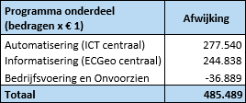
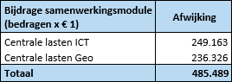
Inleiding
Algemeen
Zoals afgesproken in de financiële verordening rapporteert ICT NML tweemaal per jaar over de
realisatie van het lopende begrotingsjaar. Deze rapportage gaat over de realisatie van de eerste 8 maanden van 2025 en de prognose over geheel 2025. Hierbij is rekening gehouden met de vastgestelde 2e begrotingswijziging 2025.
Het begrotingstotaal 2025 voor ICT NML bedraagt € 15.745.478.
In deze rapportage worden alleen afwijkingen gerapporteerd.
Samenvatting
Hieronder treft u een prognose over het boekjaar 2025 aan van de centrale lasten en baten binnen de begroting van ICT NML gebaseerd op de eerste 8 maanden van 2025.
In deze prognose wordt ervan uitgegaan dat de gemeente specifieke lasten volledig gedekt
worden door een even zo hoge bijdrage van de deelnemende gemeenten. Bovenstaand overschot bestaat dan ook uitsluitend uit het verschil tussen de centrale baten en lasten en de begrote bijdragen vanuit de deelnemende gemeenten. De prognose toont een tekort op het programma Bedrijfsvoering inclusief de post Onvoorzien, dat wordt gedekt door de te verwachten overschotten op de programma’s Automatisering en Informatisering. In de Financiële rapportage 2025.01 werd een afwijking van in totaal € 177.459 (voordelig) geprognosticeerd.
Bovenstaand geprognosticeerd overschot kan, op basis van de verdeelsleutels, als volgt
worden verdeeld over de beide samenwerkingsmodules.
3

Automatisering (ICT)
De prognose van de centrale lasten binnen het programma Automatisering (ICT) laat een voordelig resultaat zien van € 277.540. Een verbetering t.o.v. de financiële rapportage 2025.01 waarin een voordelig resultaat van € 79.909 werd verwacht. In hoofdstuk 2 volgt een verklaring hiervoor.
Op de gemeente specifieke lasten van het programma Automatisering (ICT) wordt daarentegen
een tekort van € 351.981 verwacht. Dit wordt met name veroorzaakt door de transitie van TRO-leaseconstructie naar de DAAS en SAAS-oplossingen, die via vooraf vastgestelde
termijnbetalingen worden afgewikkeld en door de aanpassing (verkorting) van de economische levensduur van assets. Dit zal de komende 3 tot 5 jaar tot hogere lasten gaan leiden. In deze prognose is er van uit gegaan dat dit tekort op de gemeente specifieke lasten volledig wordt gedekt door een hogere bijdrage vanuit de deelnemers.
In hoofdstuk 2. financiële rapportage zal bovenstaande nader worden toegelicht.
Informatisering (ECGeo)
De prognose van de centrale lasten binnen het programma Informatisering (ECGeo) laat een voordelig resultaat zien van € 244.838 een lichte verbetering t.o.v. de financiële rapportage 2025.01, waarin werd uitgegaan van € 200.698. Vanaf het verslagjaar 2025 ontvangen alle deelnemers een gelijkwaardig serviceniveau, waardoor de werkzaamheden van ECGeo onder de collectieve taken uit de PDC vallen. Uitsluitend specifieke projecten op aanvraag van een deelnemer zullen voortaan nog onder de gemeente specifieke lasten worden verantwoord. Daartoe stelt de desbetreffende gemeente vooraf een budget ter beschikking en vindt achteraf op basis van nacalculatie een afrekening plaats met deze deelnemer.
Op de gemeente specifieke lasten van het programma Informatisering (ECGeo) wordt een nihil
resultaat verwacht. Uitsluitend taken in het kader van landmeten buiten de BAG/BGT en specifieke klantprojecten zullen als gemeente specifiek worden verantwoord. Zo hebben de gemeente Roermond (€ 35.000) en de gemeente Nederweert (€ 4.495) budget beschikbaar gesteld voor de uitvoering van een gemeente specifiek project door ECGeo. Voor deze beide projecten worden de lasten volledig gedekt door de gemeente specifieke baten van deze gemeenten.
In het hoofdstuk 2. financiële rapportage zal bovenstaande nader worden toegelicht.
Bedrijfsvoering en post Onvoorzien
De prognose van de lasten binnen het programma Bedrijfsvoering en de post Onvoorzien laat een nadelig resultaat zien van € 36.889. Een verbetering t.o.v. de financiële rapportage 2025.01, waarin nog werd uitgegaan van € 103.148 nadeel. Dit nadelig resultaat bestaat uit een nadeel van € 31.266 op de lasten en een nadeel van € 5.623 op de (rente)baten.
Vooralsnog is de post Onvoorzien ter hoogte van € 50.000 als een last in de prognose 2025 opgenomen. Mocht blijken dat deze post aan het einde van het verslagjaar niet noodzakelijk is, dan zou op dit moment het resultaat € 13.111 voordelig zijn geweest.
4

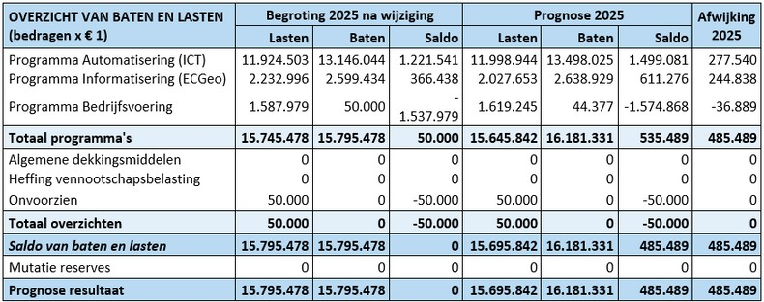
Samenvattend overzicht prognose
In onderstaand overzicht van baten en lasten zijn de geprognosticeerde resultaten 2025 per programma, die leiden tot het positieve resultaat van € 485.489, samengevat weergegeven.
In bovenstaand overzicht de geprognosticeerde saldo’s per programma in vergelijking met de
begroting 2025 na 2e wijziging.
Voorgesteld besluit
In deze financiële rapportage 2025.02 worden de geprognosticeerde afwijkingen weergegeven. Uitsluitend binnen het programma Bedrijfsvoering wordt een tekort verwacht. Aangezien dit tekort naar verwachting door de beide andere programma’s kan worden opgevangen geeft deze rapportage geen aanleiding tot een begrotingswijziging. De deelnemers dienen in hun eigen rapportages overigens rekening te houden met de tekorten op hun gemeente specifieke budget.
Voor de te verstrekken rechtmatigheidsverantwoording in de jaarverantwoording 2025
voldoet deze rapportage aan de voorwaarden van het begrotingscriterium. Immers de te verwachten afwijkingen worden in deze rapportage weergegeven en nader toegelicht.
ICT NML stelt voor om het beschikbare budget ter hoogte van € 150.000 voor het project managed mobiele apparaten (MMA) conform artikel 7 lid 2 en 3 van de GR over te hevelen naar 2026.
Aan uw bestuur zal worden voorgesteld om de financiële rapportage 2025.02 vast te stellen en
een bestemmingsreserve te vormen voor het project MMA ter hoogte van € 150.000 en de begroting daartoe te wijzigen.
5

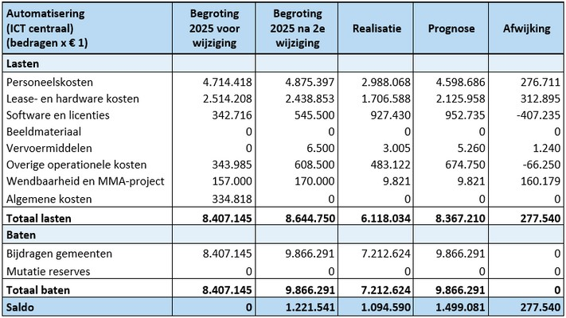
Financiële rapportage
Centrale lasten en baten programma Automatisering (ICT)
Hieronder treft u de prognose 2025 aan van de centrale lasten en baten van het programma Automatisering (ICT) op basis van de eerste 8 maanden van 2025.
Op basis van de huidige inzichten laat de financiële prognose over 2025 voor ICT centraal een
voordelig saldo zien van € 277.540. In bovenstaand overzicht treft u een specificatie aan van dit resultaat. De afwijkingen groter dan € 25.000 zullen hierna worden toegelicht.
Personeelskosten (€ 276k. voordeel)
In de prognose is rekening gehouden met de uitkomsten van de cao-onderhandelingen en de daarmee gepaard gaande lasten. In het 1e kwartaal is afscheid genomen van een tweetal langdurig zieken, waarvoor van het UWV inmiddels een compensatie is ontvangen. Voor een derde langdurig zieke medewerker loopt een procedure tegen een besluit van het UWV tot doorbetaling van loon. Door verloop binnen het functioneel beheer team én de werving van vervanging daarvoor zijn de lasten lager dan begroot. Momenteel is nog één functie binnen het programma vacant en wordt niet verwacht dat deze nog voor het einde van het jaar kan worden ingevuld. De inhuur van personeel is verder afgebouwd en vervangen door vaste medewerkers. ICT NML tracht de inhuur tot een minimum te beperken en stuurt hier actief op.
Lease- en hardware kosten (€ 312k. voordeel)
ICT NML heeft in september bij de huidige financier met de TRO leaseconstructie (Technology Refresh Option) aangegeven het bestaande contract m.i.v. 1 mei 2025 voor 5 jaar uit te zitten en uit oogpunt van rechtmatigheid vooralsnog geen nieuwe assets meer bij hun onder te brengen. Dit doet ICT NML feitelijk al sinds medio 2024 niet meer. In de prognose 2025 is dan ook uitgegaan van een teruggave van eenmaal de niet-gebruikte herinvesteringsruimte. De daaruit voorvloeiende financiële verplichting blijft dan nog gedurende 5 jaar bestaan. Na 5 jaar dienen alle assets die dan nog in deze TRO leaseconstructie zijn opgenomen, ingeleverd te worden. ICT NML verwacht dat de assets binnen 5 jaar allemaal vervangen zullen zijn.
6

Daarnaast vindt een asset-based opbouw van leaseverplichtingen (DAAS) plaats met een
nieuwe financier. Voor de software- en licentiekosten die voorheen eveneens in de TRO constructie werden ondergebracht, is ICT NML inmiddels overgestapt naar ‘software as a service’ (SAAS) overeenkomsten. Ook de supportcontracten (regievoering) worden niet meer ondergebracht in de TRO constructie, maar door ICT NML voortaan onder de operationele kosten verantwoord. Met deze wijze van financiering handelt ICT NML rechtmatig. Inmiddels loopt een nieuwe aanbesteding voor werkplekken. Zodra deze is gegund, zal ICT NML met deze nieuwe partij conform de aanbestedingsvoorwaarden de wijze van financiering gaan afstemmen.
Door de verschuiving van leasekosten naar SAAS- en supportcontracten wordt in 2025 een
voordeel geprognosticeerd op de centrale lease- en hardware kosten, terwijl op de centrale software en licenties en op de overige operationele kosten, waaronder de regievoeringkosten vallen, juist een nadeel ontstaat (per saldo circa € 140k).
Software en licenties (€ 407k. nadeel)
Dit nadeel ontstaat enerzijds door de verschuiving van leasekosten naar SAAS-lasten en anderzijds door een nadeel als gevolg van de opsplitsing van WMware in Omnissa en Broadcom, dat structureel tot een nadeel van ruim € 100k. zal leiden. Daarnaast is duidelijk een tendens waar te nemen dat leveranciers aanzienlijke kostenverhogingen doorvoeren.
Overige operationele kosten (€ 66k. nadeel)
Onder deze post zijn de lasten voor dataverbindingen, regievoering en datacentra, audits en onderzoeken en overige materiële en operationele kosten opgenomen. Het nadeel ontstaat doordat de supportcontracten sinds medio 2024 niet meer in de TRO constructie worden ingebracht, maar de jaarlijkse lasten direct in de exploitatie worden verantwoord.
Wendbaarheid en MMA-proj ect (€160k. voordeel)
In 2024 is besloten om het budget ter hoogte van € 50k. voor incident response (calamiteiten) toe te voegen aan het wendbaarheidsbudget en vervolgens uit dit budget een bedrag van € 150k. beschikbaar te stellen voor het project managed mobiele apparaten (MMA). De migratie en uitrol van het project is vertraagd, waardoor het budget in 2025 niet zal worden besteed.
ICT NML verwacht het budget volledig in 2026 nodig te hebben voor de uitrol. ICT NML stelt dan ook voor om het budget voor dit project over te hevelen naar het volgende begrotingsjaar, door het vormen van een bestemmingsreserve.
Van het wendbaarheidsbudget resteert als gevolg van indexaties nog een bedrag van € 20k.
Hiervan is bijna € 10k. uitgegeven aan de projectondersteuning telefonie. Het restant van afgerond € 10k. staat ter beschikking van het OGO. In deze rapportage zijn wij ervan uitgegaan dat dit niet meer wordt ingezet.
7

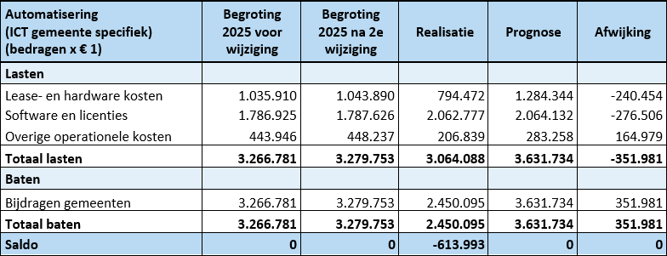
Bij de doorrekening van de leasetransitie is door ICT NML aangegeven dat aanzienlijke
tekorten in de exploitatie zullen gaan ontstaan en dat deze zo veel als mogelijk binnen de eigen begroting zullen worden opgevangen. Tijdens de resultaatbestemming 2024 heeft ICT NML de deelnemers geadviseerd om in hun eigen financiële positie reeds rekening te houden met dit risico op tekorten.
Uit deze tussentijdse rapportage 2025.02 is af te leiden dat ICT NML het tekort op de
operationele kosten naar verwachting binnen het programma Automatisering (ICT) kan opvangen door de voordelen op de personeelskosten en het wendbaarheidsbudget. Op basis van de laatste doorrekening van de leasetransitie kan worden geconcludeerd dat dit vanaf het begrotingsjaar 2026 niet meer zal gaan lukken.
Gemeente specifieke lasten en baten programma Automatisering
(ICT)
De totaal geprognosticeerde afwijking op het gemeente specifieke deel van het programma Automatisering (ICT) bedraagt € 351.981 nadelig. In deze prognose zijn de lopende leaseverplichtingen en de gerealiseerde investeringen meegenomen. Ook is rekening gehouden met de beëindiging van de lopende TRO leaseconstructie. In onderstaand overzicht is een nadere specificatie van het tekort weergegeven.
Aangezien de gemeente specifieke lasten door de deelnemers worden gedekt, zijn deze baten
in bovenstaande prognose reeds verantwoord. De afwijkingen per deelnemende gemeente zijn naar verwachting als volgt:
Gemeente Asten (€ 29k. nadeel)
Binnen de lease wordt een nadeel verwacht van € 30k., omdat vorig jaar meer is geïnvesteerd dan in de initiële begroting was opgenomen. Op software en licenties wordt een kleine overschrijding van € 5k. verwacht, die volledig kan worden opgevangen met het voordeel op de overige operationele kosten ter hoogte van € 6k.
Gemeente Nederweert (€ 21k. voordeel)
Binnen de lease wordt een voordeel verwacht van € 16k., terwijl op de software en licenties een nadeel van € 8k. wordt verwacht. Tenslotte wordt op de overige operationele kosten een voordeel van € 13k. geprognosticeerd.
8

Gemeente Roermond (€ 175k. nadeel)
Binnen de lease wordt een tekort verwacht van € 150k. Daarnaast wordt ook op de software en licenties waarin begrepen de Microsoft licenties een tekort van € 60k. verwacht. Dit wordt mede veroorzaakt door het project Login VSI, dat Roermond en Venlo samen met ICT NML in 2025 heeft opgestart. Daarnaast is met name uit kostenoverwegingen besloten om Canon Uniflow voortaan via ICT NML aan te schaffen en gemeente specifiek te verantwoorden. Op de overige operationele kosten wordt tenslotte een voordeel van € 35k. verwacht, met name door de uitfasering van de Igels Cosmos.
Gemeente Someren (€ 2k voordeel)
Binnen de lease wordt een voordeel verwacht van € 1k., terwijl op de software en licenties een nadeel van € 5k. wordt geprognosticeerd. Op de overige operationele kosten wordt tenslotte een voordeel van € 6k. verwacht door de uitfasering van de Igels Cosmos.
Gemeente Venlo (€ 102k. nadeel)
Binnen de lease wordt een voordeel verwacht van € 22k. Terwijl op de software en licenties, waaronder Microsoft licenties zijn begrepen, een nadeel van € 166k. wordt verwacht met name door de groei van het aantal accounts in de laatste jaren, de deelname aan het project Login VSI en de aanschaf van Canon Uniflow middels een contract via ICT NML. Tenslotte wordt een voordeel van circa € 42k. verwacht op de overige operationele kosten, met name als gevolg van de uitfasering Igels Cosmos.
Gemeente Weert (€ 69k. nadeel)
Binnen de lease wordt op basis van de doorrekeningen een tekort verwacht van € 98k. Ook op het budget voor software en licenties wordt met name door de Microsoftlicentie en Canon Uniflow een nadeel van € 32k. verwacht. Op de overige operationele kosten wordt tenslotte een voordeel van € 61k. geprognosticeerd, met name door de uitfasering van de Igels Cosmos.
Uit bovenstaande toelichting blijkt dat o.a. door het leasedossier inmiddels bij 4 van de 6
deelnemers tekorten zijn ontstaan op de gemeente specifieke budgetten, die gedekt zullen moeten gaan worden met aanvullende bijdragen. Met het voorstel voor de 1e begrotingswijziging 2026 worden de budgetten bij deze gemeenten verhoogd. De financiële gevolgen voor de individuele deelnemers zijn opgenomen in hoofdstuk 3 Bijdragen deelnemende gemeenten aan samenwerkingsmodules.
9

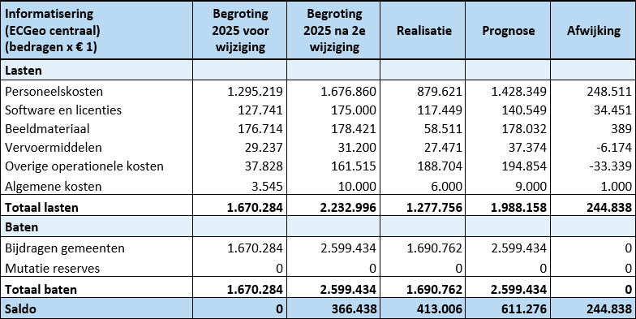
Centrale lasten en baten programma Informatisering (ECGeo)
Hieronder treft u de prognose 2025 aan van de centrale lasten en baten van het programma Informatisering (ECGeo) op basis van de eerste 8 maanden van 2025.
Voor ECGeo is besloten tot een gelijkwaardig serviceniveau voor alle deelnemers, waarmee het
gemeente specifieke uitvoeringsprogramma is komen te vervallen en de werkzaamheden vanaf verslagjaar 2025 onder de collectieve taken uit de PDC zijn komen te vallen. In de 2e begrotingswijziging 2025 zijn daartoe de gemeente specifieke budgetten overgeheveld naar het centrale budget.
Op basis van de huidige inzichten laat de financiële prognose over 2025 voor ECGeo centraal
een voordelig saldo zien van € 244.838 een kleine verbetering t.o.v. de financiële rapportage 2025.01. In bovenstaand overzicht treft u een specificatie aan van dit resultaat. De afwijkingen boven de € 25.000 worden hierna toegelicht.
Personeelskosten (€ 249k. voordeel)
In de prognose is rekening gehouden met de uitkomsten van de cao-onderhandelingen en de daarmee gepaard gaande lasten. De werving van de functie van geografisch specialist was in de huidige marktomstandigheden een hele uitdaging, maar is met ingang van 1 september ingevuld. Daarmee is de vaste formatie volledig ingevuld. De reguliere inhuurlasten zijn in 2025 verder afgebouwd, doch door de vertraging van de structurele invulling van de geografisch specialist bleef een beperkte inhuur van personeel noodzakelijk. Daarnaast heeft in 2025 inhuur plaatsvinden voor de verwerking van de mutatiedetectie, die in beeld was gebracht. De totale personeelskosten inclusief inhuur blijven naar verwachting binnen het budget, zodat een voordeel van bijna € 249k wordt verwacht.
10

Software en licenties (€ 34k. voordeel)
Op software en licenties wordt naar verwachting een voordeel behaald van € 34k. ten opzichte van de begroting. Door het herzien van licenties en daarbij behorende gesprekken is een besparing gerealiseerd.
Overige operationele kosten (€ 33k. nadeel)
Onder deze post zijn de lasten voor regievoering en supportcontracten, de signalering en kartering van de mutatiedetectie, landmeting, kwaliteitsonderzoeken en overige materiële en operationele kosten opgenomen. Het nadeel is volledig toe te rekenen aan de signalering en kartering van de mutatiedetectie. Dit betreft een verschuiving van inhuur (personeelskosten) naar uitbesteding (overige operationele kosten), waardoor het tekort dan ook volledig binnen het te verwachten voordeel op de personeelskosten kan worden opgevangen.
11

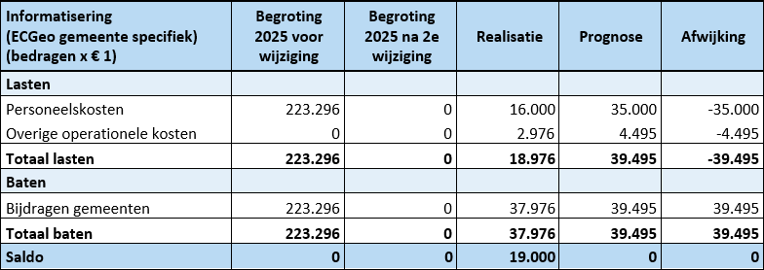
Gemeente specifieke lasten en baten programma Informatisering
(ECGeo)
De totaal geprognosticeerde afwijking op het gemeente specifieke deel van het programma Informatisering (ECGeo) bedraagt € 39k. nadelig. In onderstaand overzicht is een nadere specificatie van het voordeel weergegeven.
Uitsluitend specifieke projecten op aanvraag van een deelnemer worden voortaan nog onder
de gemeente specifieke lasten verantwoord. Daartoe stelt de desbetreffende gemeente vooraf een budget ter beschikking en vindt achteraf op basis van nacalculatie een afrekening plaats met deze deelnemer. Het betreffen uitsluitend taken in het kader van landmeten buiten de BAG/BGT en specifieke klantprojecten, die niet onder de PDC vallen. Aangezien de gemeente specifieke lasten door de deelnemers worden gedekt, zijn deze baten in bovenstaande prognose reeds verantwoord. De afwijkingen per deelnemende gemeente zijn als volgt:
Gemeente Nederweert (€ 4k. nadeel)
De gemeente Nederweert heeft ICT NML verzocht om door een wijziging van de BOR-applicatie het BGT-BOR koppelvlak opnieuw in te richten. Nederweert heeft voor dit project een budget van € 5.920 beschikbaar gesteld. De koppeling is inmiddels gerealiseerd voor een bedrag van €
4.495. De baten en lasten zijn in deze financiële rapportage 2025.02 verantwoord.
Gemeente Roermond (€ 35k. nadeel)
De gemeente Roermond heeft een bedrag van € 35.000 beschikbaar gesteld voor een gemeente specifiek BAG-project, dat ICT NML als opdracht heeft geaccepteerd. De geprognosticeerde baten en lasten zijn in deze rapportage opgenomen.
12

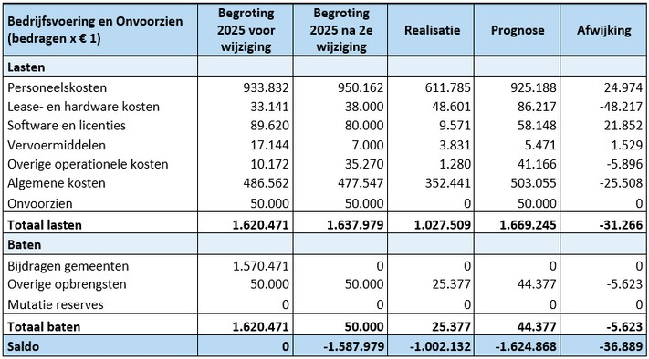
Lasten en baten programma Bedrijfsvoering en post onvoorzien
Hieronder treft u de prognose 2025 aan van de lasten en baten van het programma Bedrijfsvoering 2025 op basis van de eerste 8 maanden van 2025.
Op het programma Bedrijfsvoering en de post onvoorzien wordt in totaal een nadeel ter
hoogte van € 36.889 verwacht. De post Onvoorzien wordt momenteel nog volledig als uitgave geprognosticeerd. Mocht deze op het einde van het verslagjaar niet zijn voorgevallen, dan zou in plaats van een nadeel sprake zijn van een voordeel van € 13.111. Onderstaand worden de te verwachten afwijkingen groter dan € 25.000 toegelicht.
Lease- en hardware kosten (€ 48k. nadeel)
Op basis van de lopende leaseverplichtingen inclusief het uitzitten van de bestaande TRO leaseconstructie voor 5 jaar en de nieuwe investeringen is een prognose voor de lease- en hardware kosten gemaakt. Voor de werkplekken worden nieuwe asset-based leaseverplichtingen aangegaan, terwijl de verplichtingen vanuit de bestaande TRO constructie doorlopen. Hierdoor ontstaan hogere lasten, waardoor het huidige budget naar verwachting wordt overschreden.
Algemene kosten (€ 25k. nadeel)
Op de huisvestingskosten wordt een nadeel van € 3k. verwacht. Daarnaast is, door het uitvallen van de HR-medewerker in 2025 meer ondersteuning ter hoogte van € 6k nodig geweest op HR vlak. Door tekortkomingen in een aanbestedingstraject was een gerechtelijke procedure aanhangig gemaakt, waarbij juridische ondersteuning € 7k. en additionele inhuur van een inkoopadviseur noodzakelijk was. Daarnaast is juridisch advies ingewonnen over de toetreding van niet-gemeenten tot de GR, zal een 0-meting voor een klantonderzoek worden uitgevoerd, dient onze website inclusief gemaakt te worden en is in 2025 tijdelijk een kasgeldlening aangetrokken, waarvan de rente niet was begroot. Naar verwachting leiden deze lasten tot een nadeel van in totaal € 9k.
13

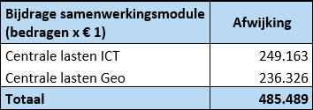
Bijdragen deelnemende gemeenten aan
samenwerkingsmodules
De geprognosticeerde lasten en baten van het programma Bedrijfsvoering en de post Onvoorzien worden verdeeld over de twee samenwerkingsmodules ICT en Geo. Deze verdeling vindt plaats op basis van de door het bestuur vastgestelde formatie in fte’s binnen het programma Automatisering (ICT) en Informatisering (ECGeo). Na deze toerekening van lasten kan per module op basis van de totale lasten van die samenwerkingsmodule de verdeling over de deelnemende gemeenten worden gemaakt, waarbij onderscheid wordt gemaakt tussen de centrale lasten en de gemeente specifieke lasten van een module.
In deze prognose is ervan uitgegaan dat de gemeente specifieke lasten volledig worden gedekt
door een bijdrage vanuit de desbetreffende deelnemers, zodat daarvoor in deze rapportage reeds een baat is geprognosticeerd. Dit in tegenstelling tot de dekking van de centrale lasten, die (bij een voordelige afwijking) via de resultaatbestemming 2025 wordt afgewikkeld.
Bovenstaande betekent dat uitsluitend op de centrale lasten een geprognosticeerd resultaat
ontstaat, dat als volgt kan worden gespecificeerd:
Op de volgende pagina's wordt dit resultaat onderverdeeld over de deelnemende gemeenten.
Wanneer het bestuur akkoord gaat met het voorstel tot overheveling van het budget van €
150k. naar 2026, dan wordt de voordelige afwijking op de centrale lasten ICT € 150k. lager en heeft dit gevolgen op onderstaande bijdragen voor de samenwerkingsmodule ICT.
14

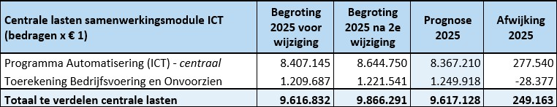
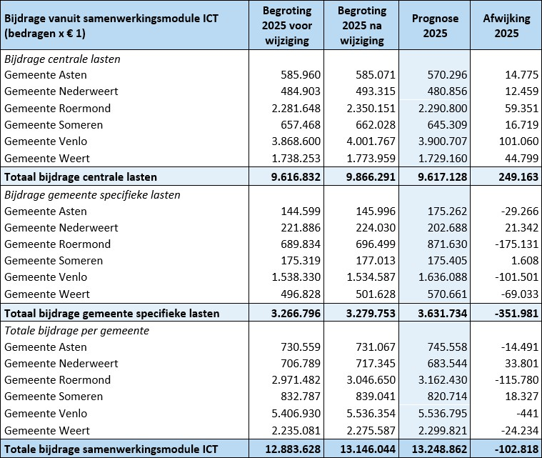
Samenwerkingsmodule ICT
De centrale lasten voor deze samenwerkingsmodule zijn als volgt:
Deze centrale lasten worden op basis van de verdeelsleutel 'aantal gebruikers' verdeeld over
de deelnemers. De gemeente specifieke lasten hebben betrekking op één specifieke deelnemer. Dit leidt tot de volgende afwijking en geprognosticeerde bijdragen per deelnemer:
15

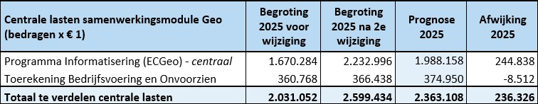
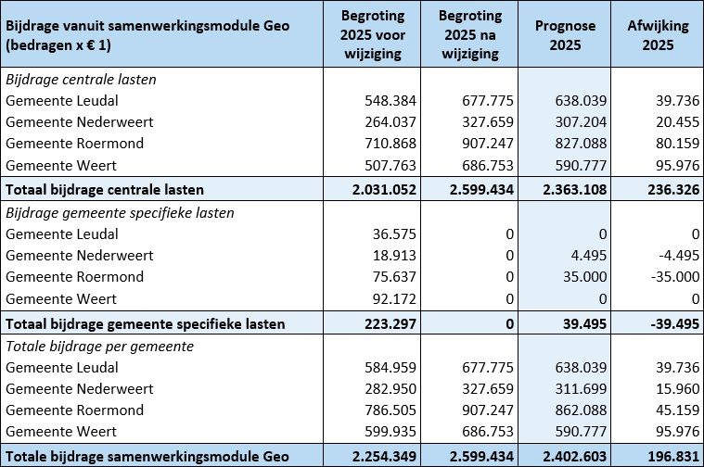
Samenwerkingsmodule Geo
De centrale lasten voor deze samenwerkingsmodule zijn als volgt:
Deze centrale lasten worden op basis van de verdeelsleutel 'aantal plaatsbepalingspunten'
verdeeld over de deelnemers. De gemeente specifieke lasten hebben betrekking op één specifieke deelnemer. Dit leidt tot de volgende afwijking en geprognosticeerde bijdragen per deelnemer:
Een terugbetaling in de bijdrage centrale lasten vindt plaats via de resultaatbestemming 2025,
terwijl een afwijking in de bijdrage gemeente specifieke lasten reeds als een schuld of vordering wordt verwerkt in de jaarrekening 2025.
16




Risico’s en kansen
In de begroting 2026 heeft een actualisatie van de risico’s plaatsgevonden. Voor wat betreft de lopende TRO leaseconstructie is in september bij de financier aangegeven het bestaande contract m.i.v. 1 mei 2025 voor 5 jaar uit te zitten en uit oogpunt van rechtmatigheid vooralsnog geen nieuwe assets meer bij hun onder te brengen. Sinds medio 2024 vindt financiering van de werkplekken, smartphones en accessoires vanuit de aanbesteding die destijds door Inkoopcentrum Zuid is uitgevoerd plaats en wordt een asset-based leaseverplichting opgebouwd. ICT NML heeft in 2025 een nieuwe aanbesteding uitgevoerd, die naar verwachting per 1 december afgerond zal zijn. In deze aanbesteding zijn flexibele financieringsopties opgenomen, waarbij de gegunde partij verantwoordelijk is en blijft. De huidige financiers, maar ook andere partijen kunnen daartoe in overleg treden bij de gegunde partij. Nu de transitie van het leasedossier in gang is gezet en de eerste asset-based leasecontracten actief zijn, wordt duidelijk dat de huidige budgetten onvoldoende zullen zijn. De deelnemende gemeenten dienen daar in hun eigen financiële positie rekening mee te houden. Uit deze en de vorige financiële rapportage blijkt immers dat bij vier van de zes deelnemers op de gemeente specifieke budgetten al tekorten zijn ontstaan, die in 2025 door deze deelnemers gedekt moeten worden.
Met de financier van de TRO constructie hebben constructieve gesprekken plaatsgevonden.
Achteraf bleek het aantal opties waaruit gekozen kon worden beperkt en blijken serieuze besparingen in de exploitatielasten slechts mogelijk door de aflossingstermijn van 5 jaar te verlengen. Het risico bestaat dat het voorstel van de herfinanciering en het besluit om het huidige contract voor 5 jaar uit te zitten door de financier anders wordt uitgelegd, omdat ICT NML vooralsnog geen nieuwe assets gaat onderbrengen bij deze financier.
Voorzichtigheidshalve is daar in enige mate al financieel rekening mee gehouden in de voorliggende financiële rapportage 2025.02.
17

